Оглавление

Задание 1 2

Задание 2 4

Задание 3 9

Задание 4 10

**Задание 1**

В ADEM CAD согласно вариантов задания (табл.1) создать объёмную модель детали по чертежу (рис.1), на листе формата листа А3 выполнить чертежные виды по 3D-модели, проставить размеры.

Таблица 1

|  |  |  |  |  |  |
| --- | --- | --- | --- | --- | --- |
| Вариант | М3,мм | М4,мм | М5,мм | d1,мм | d2,мм |
| 1 | 20 | 100 | 80 | 40 | 8 |
| 2 | 25 | 96 | 86 | 40 | 8 |
| 3 | 30 | 90 | 90 | 40 | 8 |
| 4 | 32 | 88 | 94 | 50 | 10 |
| 5 | 37 | 84 | 98 | 50 | 10 |
| 6 | 24 | 96 | 84 | 60 | 12 |
| 7 | 25 | 90 | 90 | 55 | 10 |
| 8 | 25 | 100 | 90 | 45 | 10 |
| 9 | 30 | 92 | 88 | 45 | 12 |
| 10 | 28 | 90 | 100 | 55 | 12 |
| Образец | 39 | 81 | 100 | 60 | 12 |

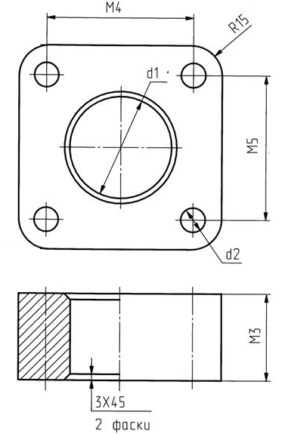

Рисунок 1

**Образец работы:**

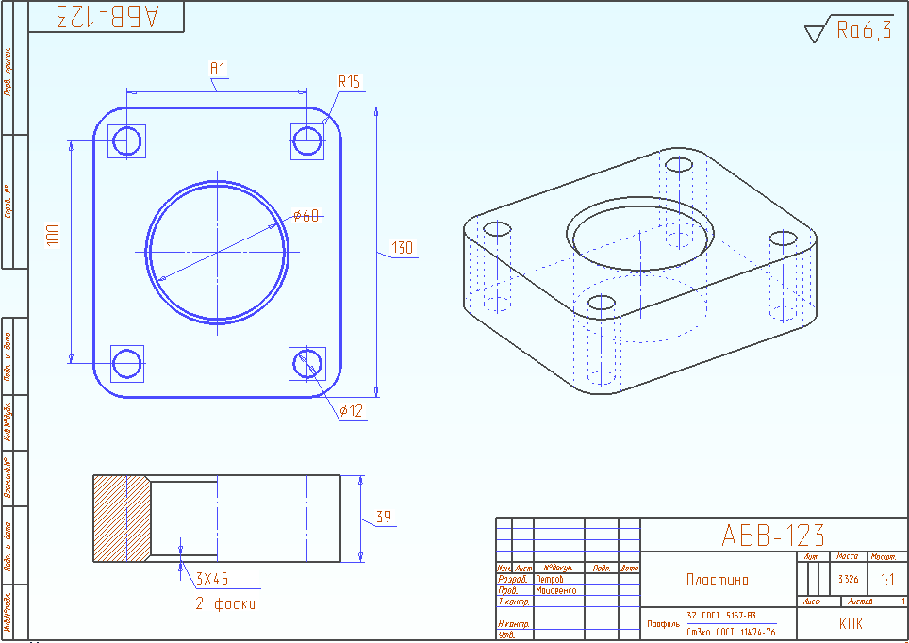

**Задание 2**

В ADEM CAD согласно вариантов задания разработать объёмную модель детали, на листе формата листа А3 выполнить чертежные виды по 3D-модели, проставить размеры.

Вариант № 1

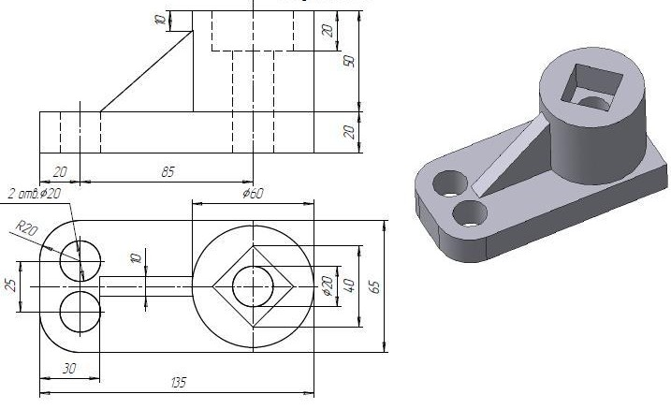

Вариант № 2

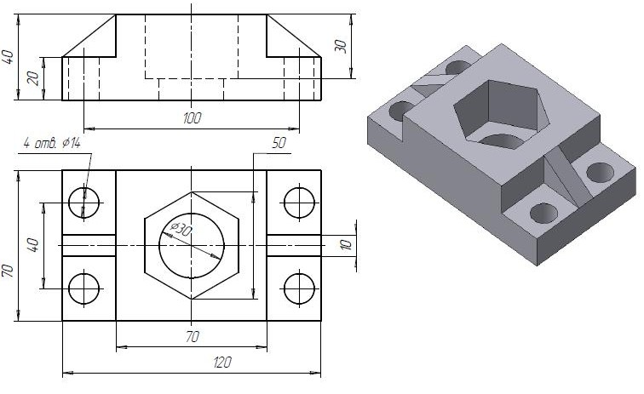

Вариант № 3

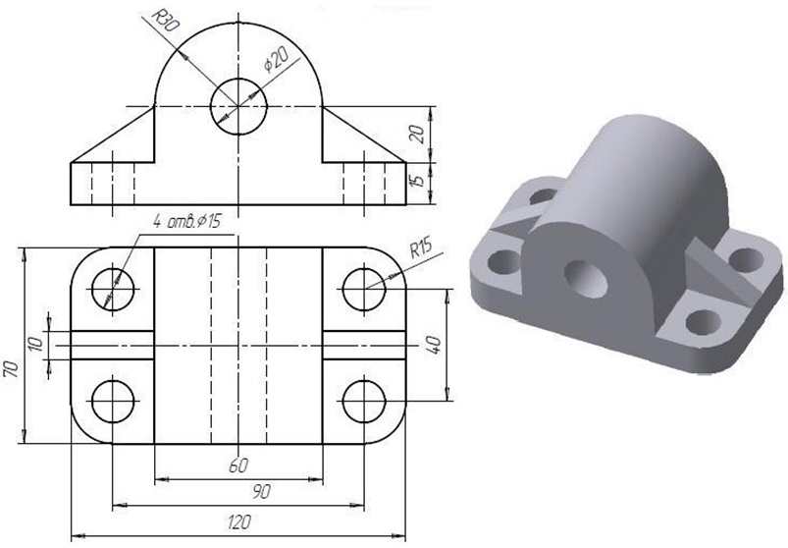

Вариант № 4

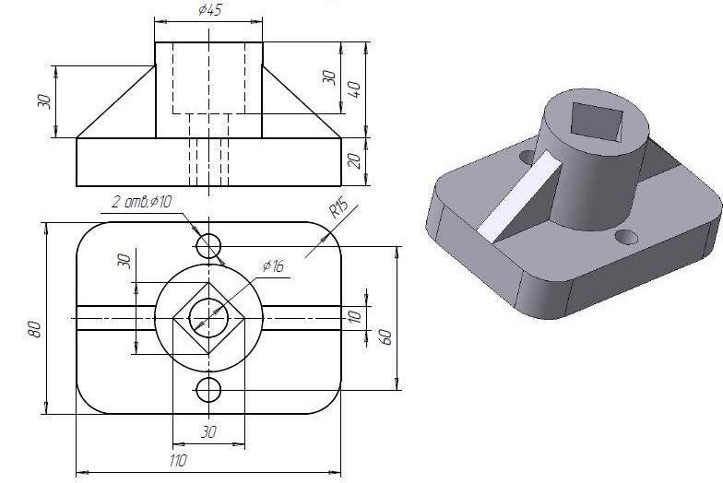

Вариант № 5

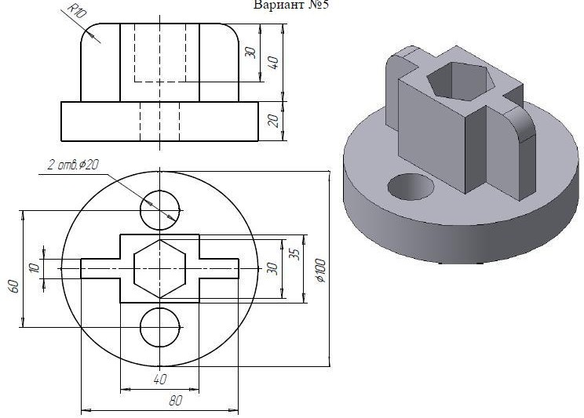

Вариант № 6

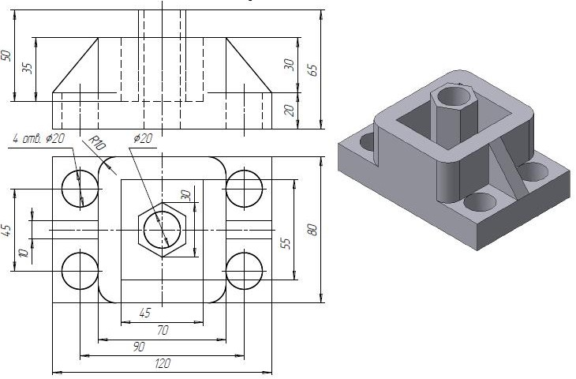

Вариант № 7

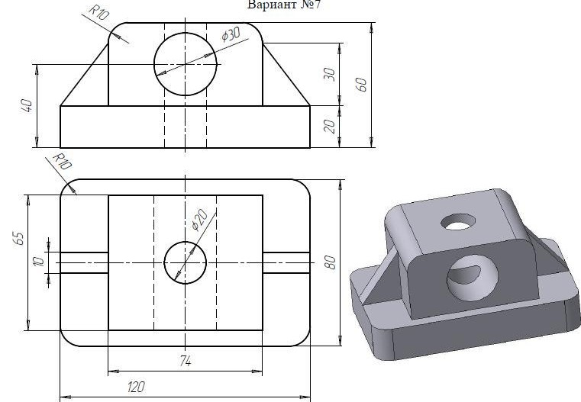

Вариант № 8

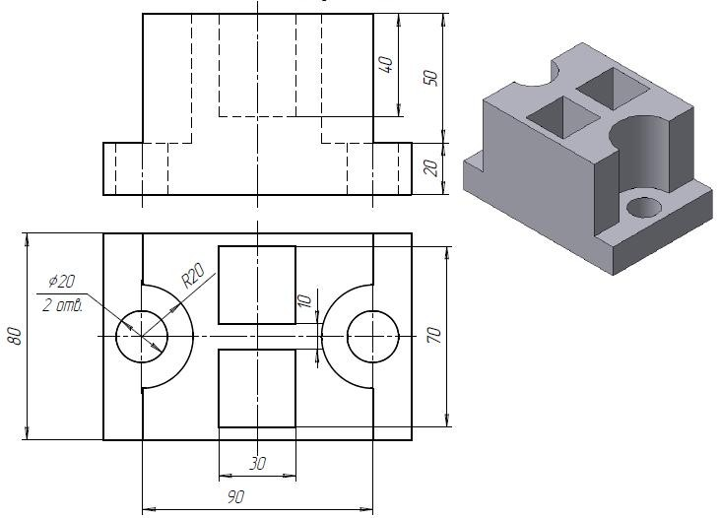

Вариант № 9

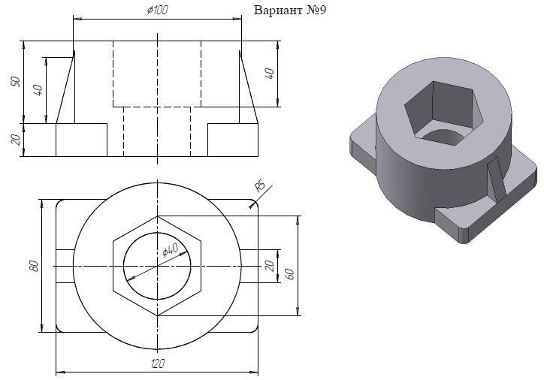

Вариант № 10

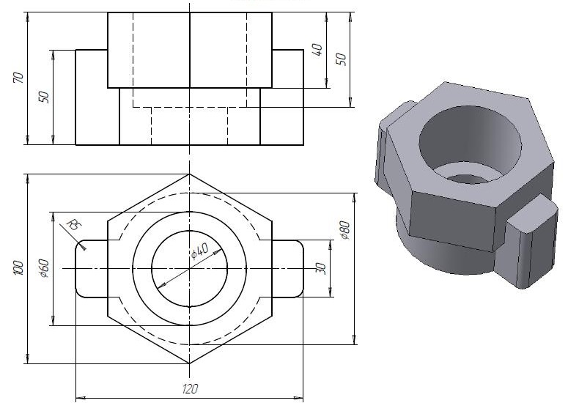

**Задание 3**

В ADEM CAD согласно вариантов задания (табл.3) создать объёмную модель пуговицы (рис.3), разработать управляющую программу и маршрут обработки.

Таблица 3

|  |  |  |  |  |  |  |
| --- | --- | --- | --- | --- | --- | --- |
| Вариант | ***a***, мм | ***b***, мм | ***c***, мм | ***h***, мм | ***f***, мм | ***r***, мм |
| 1 | 10 | 20 | 4 | 2 | 1 | 1 |
| 2 | 10 | 20 | 3 | 3 | 1 | 1 |
| 3 | 8 | 20 | 4 | 2 | 2 | 1 |
| 4 | 8 | 20 | 3 | 4 | 1 | 2 |
| 5 | 8 | 20 | 4 | 4 | 1 | 1 |
| 6 | 12 | 22 | 3 | 2 | 1 | 1 |
| 7 | 10 | 20 | 5 | 2 | 2 | 1 |
| 8 | 12 | **24** | 3 | 2 | 1 | 1 |
| 9 | 8 | 20 | 3 | 4 | 1 | 2 |
| 10 | 8 | 20 | 3 | 4 | 2 | 1 |
| Образец | 8 | 20 | 3 | 2 | 1 | 1 |

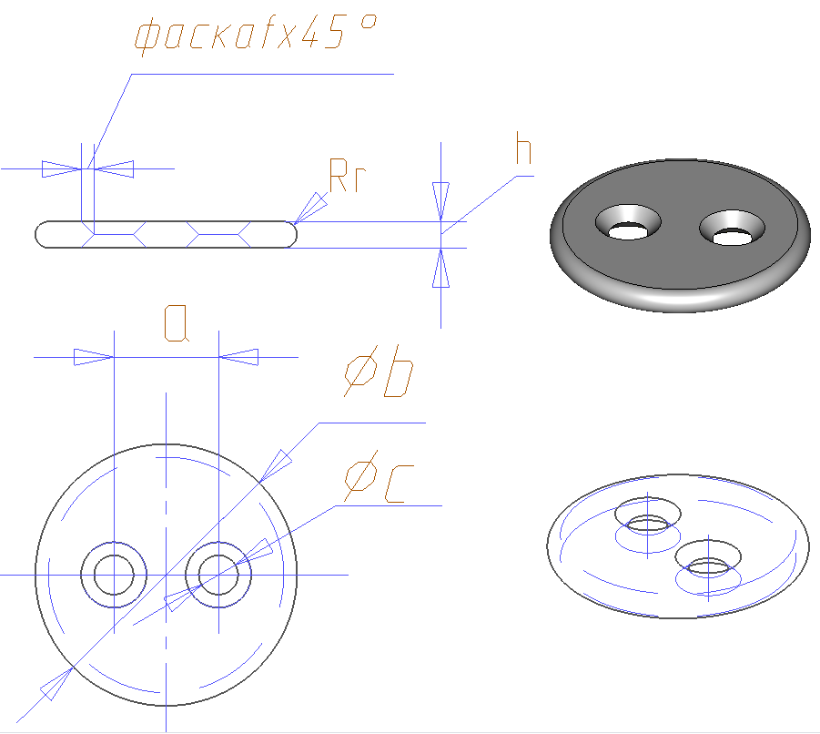

Рисунок 3

**Задание 4**

Разработать объёмную модель детали (см. рис. 4.2), на листе формата листа А3 выполнить чертежные виды по 3D-модели, проставить размеры. Создать анимированную сцену обработки материалов – проиллюстрировать изображением результата моделирования в ADEM CAM (см. образец на рис. 4.1).

Таблица 1

|  |  |  |  |  |  |  |  |
| --- | --- | --- | --- | --- | --- | --- | --- |
| Вариант | ***Материал*** | ***a***, мм | ***b***, мм | ***c***, мм | ***d***, мм | ***f***, мм | ***h***, мм |
| 1 | Сталь 20Х3МВФ ГОСТ 5949-75 | 20 | 15 | 40 | 14 | 12 | 5 |
| 2 | Сталь Р18 ГОСТ 19265-73 | 20 | 15 | 44 | 14 | 10 | 5 |
| 3 | Сталь Р18 ГОСТ 19265-73 | 20 | 10 | 44 | 14 | 8 | 5 |
| 4 | Сталь Р18-II-б ГОСТ 19265-73 | 20 | 10 | 40 | 16 | 12 | 5 |
| 5 | Сталь Р18-I-б ГОСТ 1435-90 | 15 | 10 | 36 | 14 | 12 | 4 |
| 6 | Сталь Р6АМС ГОСТ 19265-73 | 15 | 10 | 36 | 12 | 8 | 5 |
| 7 | Сталь Р6АМС-II-б ГОСТ 19265-73 | 15 | 10 | 40 | 16 | 8 | 6 |
| 8 | Сталь Р6М5К5 ГОСТ 19265-73 | 15 | 10 | 44 | 16 | 12 | 5 |
| 9 | Сталь Р6М5К5-II-б ГОСТ 19265-73 | 16 | 12 | 40 | 14 | 10 | 4 |
| 10 | Сталь Р9М4К8 ГОСТ 19265-73 | 16 | 10 | 40 | 12 | 10 | 6 |
| Образец |  | 15 | 10 | 40 | 14 | 10 | 5 |

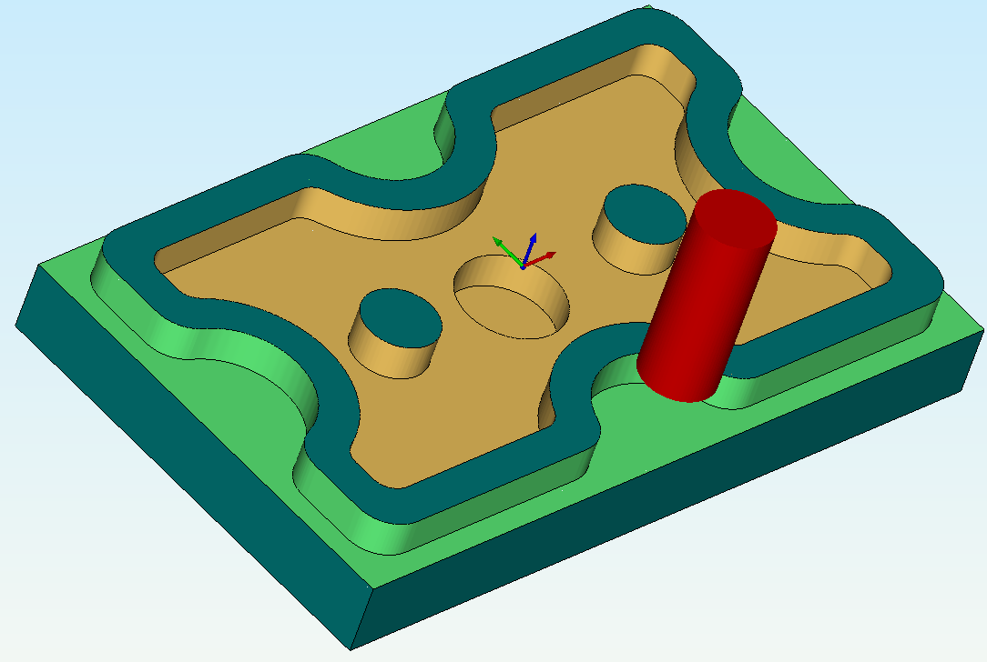

Рисунок 4.1

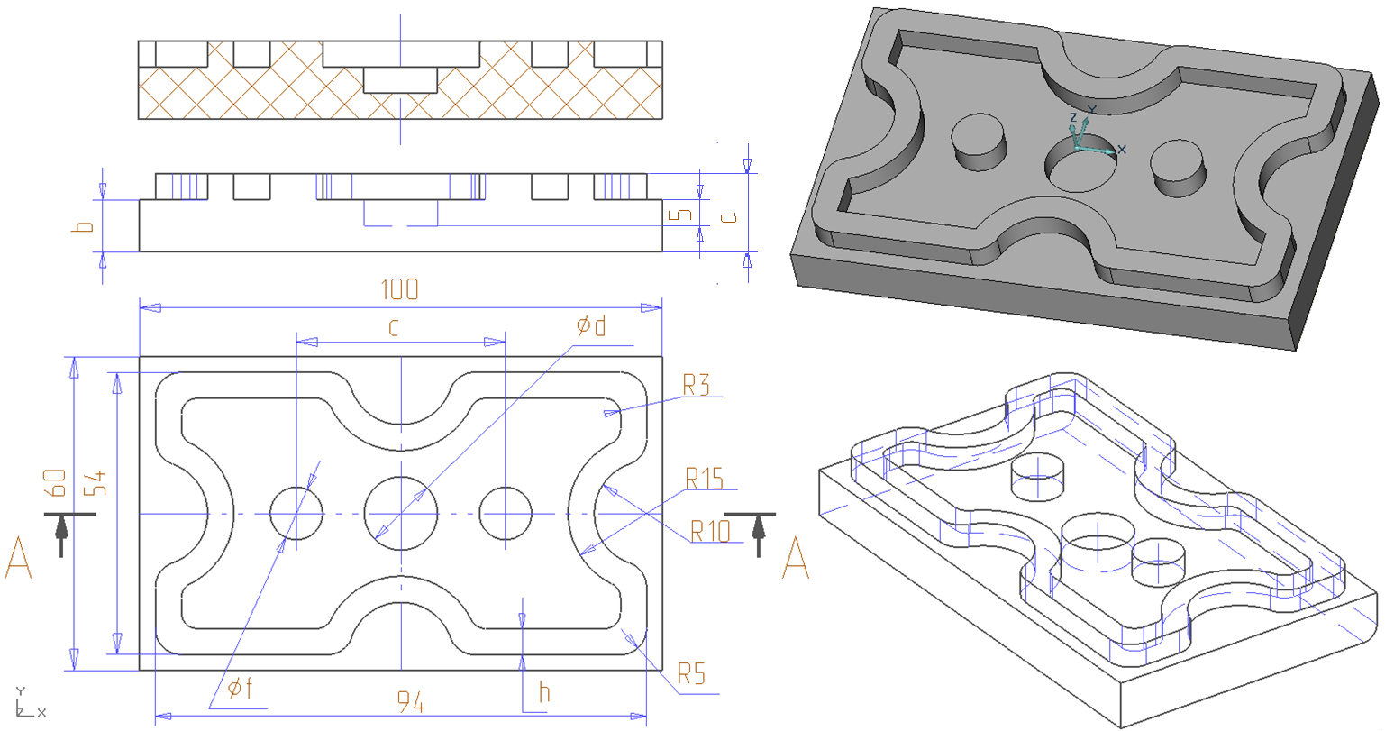

Рисунок 4.2